Развивающие игры с песком и водой для детей в возрасте от 1 года до 3 лет
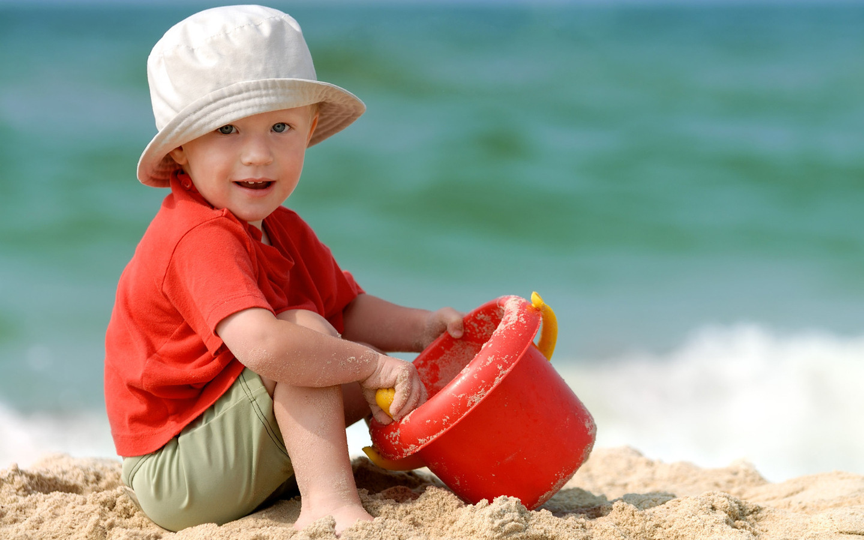
Игры с водой и песком относятся к наиболее древним забавам человечества.
И до сих пор они доставляют удовольствие и детям и взрослым.
Но это не только развлечение. Занятия с песком и водой очень полезны для здоровья. Обратите внимание на то, как детям нравиться трогать песок, пересыпать его ручками и совочком, с какой радостью они плещутся в воде. Это благотворно влияет на психику,успокаивает, создает умиротворенное настроение, гасит негативные эмоции. Играя с песком и водой, дети познают окружающий мир, знакомятся со свойствами веществ, учатся терпению и трудолюбию. Игры с водой и песком помогают развить мелкую моторику, координацию движений, дают представление о таких понятиях, как “много-мало”, “быстро-медленно”, “короткий-длинный”, “высокий-низкий”. При игре в песке с формочками или другими предметами, можно изучать цвета, геометрические фигуры и формы.
Для игр в песке (песочнице) и воде вам потребуются различные игрушки, например: лейка, ведерко, совок, грабли, сито, формочки и др. Все эти предметы можно купить в магазине, но при желании можно сделать самим. Бутылки от воды, стаканчики от йогурта, крышки от бутылок, ведерки из под майонеза и т.д. – всё это вам пригодится для игрушек-самоделок. И поверьте, с такими игрушками дети играют не с меньшим удовольствием, чем с покупными.
Играя с ребенком, проявляйте больше фантазии и выдумки, тем самым вы стимулируете развитие творческих способностей ребенка.

Игры с песком в песочнице
1 Песочные человечки. Рисуем ручками на песке
Для того чтобы нарисовать на песке человечков, сначала разровняйте его ладонью. Нарисуйте человечка сами, потом возьмите пальчик ребенка и нарисуйте его пальчиком. После этого предложите малышу нарисовать человечка самостоятельно. Впоследствии, собираясь идти играть в песочницу, можно сказать ребенку:
“Мы идем в гости к песочным человечкам” или ”Мы идем играть с песочными человечками”.
Смешные человечки
В песочнице живут
И без горячей печки
Куличики пекут.
“Мы пришли в гости к песочным человечкам и будем вместе с ними играть. Давай нарисуем на песке самих песочных человечков. Вот они какие!”

2 Игрушки-потеряшки. Ищем игрушки в песке
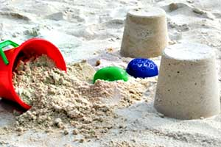
Где ж у нас игрушки:
Куклы да зверюшки?
Зайка с мишкой на полу,
Кукла новая в углу,
Яркий мячик под столом,
А матрешки под окном!
Мы еще не наигрались,
А игрушки разбежались!
Наши игрушки, наверно, взяли песочные человечки, чтобы немножко поиграть. Давай найдем игрушки в песке.
Возьмите небольшие пластмассовые игрушки и спрячьте в песок так, чтобы ребенок их не видел. Предложите ему по очереди найти эти игрушки. Пусть малыш попробует на ощупь определить форму той игрушки, которую надо вытащить из песка. Например, предложите ему достать из песка куколку, а потом мишку (лошадку, зайчика и т. д.). Если ребёнок достал не то, что вы просили, спрячьте игрушку обратно в песок, и пусть малыш попробует ещё раз. Для начала можно облегчить задачу, попросив ребёнка просто найти все игрушки в песке.
Также в процессе игры можно изучать геометрические фигуры: «Найди в песке шарик (кубик, колечко и т. д.)».
3 Маленький художник. Рисуем пальчиками на песке и на снегу
На листочке из альбома
Я всегда рисую дома,
А на улице могу —
На песке и на снегу.
На снегу мы можем рисовать только зимой, зато на песке — и весной, и летом, и осенью. Для того чтобы было удобно рисовать на песке, надо его увлажнить. Можно взять с собой на прогулку бутылку с водой, а также прямоугольную дощечку или лопатку, чтобы разравнивать песок и стирать рисунки. Рисовать на песке лучше всего пальчиком, но можно и палочкой.
С помощью песочных рисунков ребёнку будет интереснее и легче запоминать геометрические фигуры. Например, из треугольника и квадрата (прямоугольника) получается домик, из кружка с лучиками — солнышко.

4 Матрёшки. Выкладываем на песке контуры предметов и геометрических фигур из камешков и других природных материалов (шишки, желуди)
У хорошеньких матрёшек
Сарафанчики в горошек,
Бусы разноцветные,
Издали приметные.
Для того чтобы сделать бусы для матрёшки, вам понадобятся мелкие камешки (жёлуди, шишки и т. п.). Нарисуйте на песке кружок и попросите ребёнка выложить камешки по его контуру. Это и будут «бусы для матрёшки». Таким же способом можно изобразить и саму матрёшку: нарисовать её контур на песке и выложить камешками.
Можно знакомить малыша с геометрическими фигурами, выкладывая камешки по контуру треугольника, квадрата, прямоугольника, круга, овала, трапеции, ромба.

5 Козлик. Стоим высокие и низкие горы из песка
Строим горы из песка,
Над горами облака.
Скачет козлик по горам:
Тут и там, тут и там!
Горы бывают высокие и низкие. Козлик прыгает с горки на горку, стучат его копытца: «тут и там, тут и там». Сначала насыпьте совочком песок в большое и маленькое ведёрко, а затем высыпьте его так, чтобы получились «высокая гора» и «низкая гора». Можно делать горки разной высоты с помощью формочек и баночек. Затем возьмите «козлика». Это может быть пластмассовая игрушка, камешек или шишка. Пусть ребёнок переносит «козлика» с «высокой горки» на «низкую» и наоборот в соответствии с вашими командами. Главное для малыша в этой игре — научиться определять, какие горки высокие, а какие низкие.

6 Речка и ручеёк. Строим широкие и узкие канавки в песке
Вот большая река —
Широка, глубока,
А вот малый ручеёк —
Не широк, не глубок.
Большим, широким совочком выкопайте в песке «реку». Маленьким, более узким совочком — «ручеёк». Можно налить в них воды. Если у вас есть игрушечные кораблики (лодочки) разного размера, попросите малыша большой кораблик пустить в «реку», а маленький — в «ручеёк». А лучше всего вместе с ребёнком сделать несколько корабликов (больших и маленьких) из бумаги или коры дерева. Можно также использовать «подручные средства», например щепочки разной длины.
Играя с песком и водой, вы постепенно знакомите малыша с такими понятиями, как «высокий—низкий», «большой—маленький», «широкий—узкий», «длинный-короткий».

7 Мышонок. Прячем ладошки в песок, а потом находим
Ночь на дворе,
Мышонок в норе.
Норка в песке,
Дверь на замке.
Ночь позади.
Мышонок, выходи!
В эту игру хорошо играть летом на песчаном пляже, но можно и в чистой песочнице. Предварительно убедитесь, что в песке нет битого стекла и других острых предметов. «Ночь на дворе, мышонок в норе» — малыш засовывает ладошку поглубже в песок. «Норка в песке, дверь на замке» — потихоньку счищайте песок с его ладошки, стараясь не коснуться её («не потревожить мышонка»). Ладошка очищена от песка — «Ночь позади. Мышонок, выходи!» Отряхните с ладошки ребёнка остатки песка — «Вот он, мышонок!» Потом можно поменяться ролями: теперь пусть ваша ладонь находится в песке, а ребёнок пытается осторожно освободить её от песка.

8 Песочные часы. Опыты с песком – “быстро-медленно”.
Знают часики у нас,
Что нам делать каждый час:
«Динь-динь-динь! Пора вставать!
Тик-тик-так! Пора гулять!
Ночь пришла. Бим-бом-бим-бом!
Спи скорее сладким сном!»
А бывают точные,
Часики песочные.
Вам понадобятся две воронки — большая и маленькая. Их можно сделать своими руками. Возьмите две пластиковые бутылки разного размера, отрежьте у них донышко — и воронки готовы. Можно из большого и маленького листа плотной бумаги свернуть два конуса, на конце которых сделать отверстия. Желательно, чтобы воронки были разного размера, для того чтобы объяснить малышу, почему из одной воронки песок высыпается быстрее, чем из другой. Для наглядности можно попробовать наполнить сразу обе воронки и одновременно приподнять их — из одной песок уже высыпался, а из другой всё ещё сыплется. Пусть малыш попробует самостоятельно провести опыты, позвольте ему вдоволь поиграть с воронками.

9 Тигр в клетке. Зоопарк в песочнице. Учимся определять контур предметов и по контуру выставлять предметы (палочки, веточки)
У тигра страшные клыки
И когти очень велики,
Но не боятся тигра детки…
А потому что тигр в клетке!
Для того чтобы «посадить тигра в клетку», вам понадобятся веточки или тонкие палочки. Нарисуйте на песке контур клетки: прямоугольник, квадрат или круг. Предложите малышу по этому контуру втыкать в песок палочки (веточки). Так у вас получится «клетка для тигра». В неё можно посадить маленького игрушечного тигра или другого «хищника». Животных можно сделать из желудей или шишек. При желании вы можете устроить в песочнице целый зоопарк.

10 Поварёнок. Учимся пользоваться формочками
Ну-ка, повар, наш дружок,
Испеки нам пирожок!
Для мишки-топтыжки —
Медовые коврижки,
Для белочки-вертушки —
Сладкие ватрушки.
А для ребятишек —
Пончиков да пышек!
Предложите ребёнку вылепить из мокрого песка разную «выпечку»: овальные «пирожки», круглые «булочки», «рогалики» в виде полумесяца, «пышки» (лепим круглую «булочку», а посередине делаем вмятину). Пусть ребёнок угостит своей «выпечкой» кукол, игрушечных зверушек. Для этой игры можно использовать формочки.

11 Железная дорога. Развиваем абстрактное мышление. Учимся строить дороги, туннели, мостики
Удивляются верблюды:
Что за диво, что за чудо?
Мчится поезд по пескам —
Кто-то едет в гости к нам!
Это северный олень,
Белый мишка и тюлень.
День в пустыне очень жаркий —
Привезли они подарки:
Пять коробочек снежков
Да сосулек пять мешков,
Эскимо отличное,
Сладкое, клубничное,
Для маленьких тушканчиков —
Вафельных стаканчиков.
Предложите ребёнку построить в песочнице железную дорогу. Нарисуйте на песке две параллельные линии на небольшом расстоянии друг от друга («рельсы»). Попросите малыша «уложить шпалы», то есть небольшие щепочки, палочки или веточки примерно одинаковой длины положить друг за другом поперёк «рельсов». Можно покатать по железной дороге маленький лёгкий паровозик или машинку. Также из влажного песка можно сделать гору. В её основании совочком выкопайте туннель и проведите через него «железнодорожный путь». Выкопайте канавку, перекиньте через неё дощечку («мостик»), а по сторонам «железной дороги» воткните в песок веточки («деревья»).

12 Следы на песке. Учимся узнавать отпечатки на песке (находить где чей контур) с последующим обыгрыванием
Кто оставил на песочке
Эти разные следочки?
Может, это был зайчишка?
Может, котик пробегал?
Ну а, может, воробьишка
С мышкой польку танцевал?
Предложите малышу оставить на песке отпечаток своей ладошки. Желательно. чтобы песок был влажным, ровным. Возьмите разные предметы (например, формочки, игрушки, баночки) и прижмите их к песку, делая «оттиск». Посмотрите, что у вас получилось. Также можно палочкой обвести ладошку (формочку, игрушку) по контуру. Сначала сделайте это сами, потом возьмите ручку малыша в свою руку и обведите ладошку или предмет вместе. Этот контур можно дорисовать, превратив в забавную фигурку, выложить камешками или воткнуть по контуру палочки.

13 Стадион. Играем в игрушечный футбол, волейбол, хоккей. Стараемся попасть в ворота, не разрушив их
Вот идёт футбольный матч,
Высоко взлетает мяч.
Гол забит! Ура, ура!
Продолжается игра.
Устройте в вашей песочнице маленький «стадион». Чтобы слепить «футбольные ворота», сначала сделайте из мокрого песка заборчик. Зажмите песок ладонями так, чтобы получилась невысокая стеночка. Теперь сделайте «ворота» в виде буквы «П». Небольшим совочком можно загонять в ворота маленький резиновый или пластмассовый шарик. Можно поиграть и в «волейбол». Слепите длинную стенку. По обе стороны от неё расставьте «игроков» — мелкие игрушки. Перебрасывайте шарик через песочную стенку, стараясь не повредить её. Шарик для «волейбола» можно сделать из фольги.

14 Песочный праздник. Закрепляем все навыки по работе с песком, которым научился ребенок
Отмечает детвора
Праздник — день рожденья!
Лепим с самого утра
Песочное печенье,
Торт песочный для затей
Ярко украшаем
И в песочницу детей
В гости приглашаем.
Устройте с малышом праздник для песочных человечков. Теперь все ваши умения вы можете применить для того, чтобы сделать «торт». Слепите из песка основу (круглую или квадратную), вокруг выложите камешки, листики, нарисуйте на ней узоры, воткните палочки («свечки»). Саму песочницу можно украсить цветами и веточками. Пригласите на праздник знакомых малышей с родителями, бабушками и дедушками. Можно устроить соревнования: кто быстрее сделает «торт», у кого получится самый большой «торт», кто за определённое время сделает самую высокую горку или стенку из песка, кто вылепит больше всех куличиков и т. д.

Игры с водой в тазике, в ванной, в реке, в ручейке, в океане
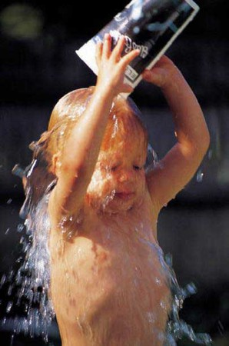
1 Кто живёт в воде? Знакомимся с водяными человечками
Водяные человечки
Целый день плескались в речке.
А потом залезли в тазик
Искупаться ещё разик.
В песочнице живут песочные человечки, а в воде (в море, в озере, в речке, а также в ванночке и в тазике) обитают водяные человечки. С водяными человечками тоже очень интересно играть. Они могут быть такими, как на картинке. Но можно и самим придумать водяных человечков и нарисовать их в альбоме. Дайте малышу синий и голубой карандаш или акварельные краски и попросите его самостоятельно нарисовать своих водяных человечков.

2 Сказка о том, как радуга в озере купалась
Делаем цветную воду и учим семь цветов радуги. Летом после дождя на небо вышла яркая радуга. Она посмотрела вниз на землю и увидела там большое гладкое озеро. Радуга поглядела в него, как в зеркало, и подумала: «Какая же я красивая!» Потом она решила искупаться в тёплом озере. Словно огромная разноцветная лента, радуга упала в озеро. Вода в озере сразу окрасилась в разные цвета: красный, оранжевый, жёлтый, зелёный, голубой, синий, фиолетовый. Прибежали малыши с кисточками и альбомами. Они окунали в воду свои кисточки и рисовали картинки. Радуга вдоволь накупалась и улетела за облака. Вода в озере снова стала прозрачной. А малыши принесли домой красивые яркие рисунки.
Радуга в воде бывает не только в сказке. Например, можно раскрасить воду красками. Возьмите семь маленьких баночек, желательно прозрачных, подойдут также пластиковые стаканчики от сметаны, майонеза или йогурта. Налейте в баночки тёплой воды. Семь красок (акварель, гуашь) — красную, оранжевую, жёлтую, зелёную, голубую, синюю, фиолетовую — слегка разведите водой. Предложите малышу сначала окунуть пальчик в красную краску, а затем опустить его в баночку с водой. Далее по очереди проделайте то же самое и с другими красками. У вас должно получиться семь баночек, соответствующих цветам радуги. Это не только интересное занятие для ребёнка, но и хороший способ запоминать цвета.

3 Времена года. Учимся определять температуру воды в чашках, и какому времени года она соответствует. Вводим понятие “холодный-теплый”
Зимушка-Зима пришла, в речках и озёрах воду заморозила. Вода превратилась в лёд. Вслед за Зимой Весна красна прилетела, лёд растопила, водичку немножко согрела. Можно кораблики пускать. Лето жаркое настало, и сделалась водичка тёп-лая-претёплая. Можно купаться, плескаться. А потом прохладная Осень к нам в гости пожаловала. И вода в речках, в озёрах и в лужицах стала холодная. Скоро Зима опять пожалует. Так и приходят к нам в гости по очереди: за Зимой — Весна, за Весной — Лето, за Летом — Осень, за Осенью — снова Зима. Возьмите две широких чашки. В одну налейте холодной воды, в другую — тёплой. Холодная вода — это «зима», тёплая — «лето». Пусть малыш потрогает ручкой воду. «Где холодная водичка? Где у нас „зима”? Вот в этой чашечке. Где тёплая водичка? Где у нас „лето”? Вот здесь». Затем возьмите четыре чашки или небольших тазика. В одну чашку положите маленький кусочек льда («зима»), в другую налейте чуть тёплой воды («весна»), в третью — тёплой, но не горячей воды («лето»), в четвёртую — холодной воды («осень»). Учите малыша определять, какая вода в чашках и какому времени года она соответствует.

4. Почему кораблики не плывут? Учим ребенка делать ветер (дуть воздухом)
Стоят кораблики в синем море и никак не могут поплыть. Стали капитаны Солнышко просить: «Солнышко! Помоги нашим корабликам поплыть!» Солнышко им отвечает: «Я могу воду в море нагреть!» Нагрело Солнышко воду, стала вода тёплая, а кораблики всё равно не плывут. Наступила ночь. Появились на небе Звёзды. Стали капитаны их просить: «Звёздочки! Помогите нашим корабликам поплыть!» Звёзды им отвечают: «Мы вам можем дорогу указать, куда плыть нужно!» Обиделись капитаны: «Куда плыть мы и сами знаем, только не можем с места сдвинуться!» Вдруг подул Ветер. Капитаны стали и его просить: «Ветерок! Помоги нашим корабликам отправиться в путь!» «Это очень просто!» — сказал Ветер и стал дуть на кораблики. И кораблики поплыли.
Пусть в этой сказке в роли Ветра будет выступать ваш малыш. В ванну или в тазик опустите лёгкие пластмассовые или бумажные кораблики. Покажите малышу, что сами они плыть не могут (если, конечно, не раскачивать тазик). Попросите ребёнка подуть на кораблики так, чтобы они поплыли.

5 Мыльные пузырики. Учимся делать и надувать мыльные пузыри
Водичка не любит нерях и грязнуль,
Кипит и ругается: «Буль-буль-буль-буль!»
Но если мы вымоем руки и лица,
Водичка довольна и больше не злится.
Намыльте руки так, чтобы получилась пышная густая пена. Затем разъедините ладони так, чтобы между ними образовалась тоненькая прозрачная мыльная плёнка. Подуйте на неё — у вас получится мыльный пузырь. Пусть ребёнок подует на мыльную плёночку в ваших ладонях. Помогите ему сделать свой мыльный пузырь. Для выдувания мыльных пузырей можно использовать рамочки различной формы, колечки разных размеров. Можно взять маленькую пластмассовую бутылочку из-под лимонада или сока, отрезать у неё донышко, отвинтить пробку, сделать в ковшике мыльный раствор и таким образом пускать мыльные пузыри. Ребёнку будет интересно поиграть и с мыльной пеной.

6 Кто разбудил китёнка? Учимся деть в соломинку и делать мыльную пену
Ветер дует-задувает,
Волны в море поднимает,
Море синее бурлит,
Недоволен папа-кит:
«Ну на что это похоже!
Мой китёнок спать не может!
Ветер очень громко воет —
Не даёт нам всем покоя!»
Соглашается китиха:
«Надо, чтобы стало тихо!
Ветер, ветер, не гуди,
Нашу крошку не буди!»
Возьмите соломинку для коктейля, опустите её в воду и попросите ребёнка подуть в соломинку так, чтобы вода забурлила. А если приготовить в ковшике мыльный раствор и подуть в трубочку, начнёт образовываться пена и из ковшика вырастет пышная мыльная «борода».

7 Считалочка-купалочка. Потешка
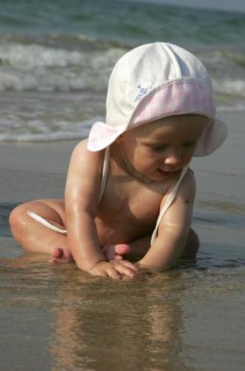
Варим кашу для малышек,
(Крутим ручкой в воде, как бы «размешивая кашу».)
Тесто делаем для пышек,
(Месим воду, как тесто.)
Сладким чаем угощаем,
(Набираем воду в ладошки и выливаем её обратно в ванну.)
Ну а после — отдыхаем!
В ванночку — бултых!
(Окунаем малыша в ванну.)
Эта потешка поможет вашему малышу настроиться на купание, почувствовать, что его ждёт не просто «гигиеническая процедура», а что-то очень приятное и интересное.

8. Попади в колечко. Учимся ловкости
Рыбки в море-океане
Весело резвятся.
Наша детка будет в ванне
Вечером купаться.
Мы возьмём с собой игрушки,
Чтоб не скучно было,
Рыбки, уточки, лягушки
Вымоются с мылом.
Возьмите кольцо диаметром примерно 30 см, которое будет держаться на воде. Оно может быть из пенопласта, пластмассы, в крайнем случае кольцо можно вырезать из плотной бумаги или картона (ширина обода кольца 4—5 см). Также вам понадобится маленький резиновый мячик или шарик для пинг-понга. Предложите малышу, толкая мячик (шарик) ручкой по воде, завести его в кольцо. Вместо мячика можно взять кораблик или лодочку. А вместо кольца — прямоугольную или квадратную рамку.

9. О том, как вода гулять отправилась. Учимся манипулировать предметами при переливании воды из одной емкости в другую
Налили водичку в тазик и забыли про неё. Через некоторое время водичка заскучала: «Вот сижу я тут и ничего не вижу, а вокруг, наверное, столько интересного!» Хотела она из тазика вылезти, да не получилось — ручек и ножек у воды нет. Хотела кого-нибудь позвать, но голос у водички в тазике тихий — никто её не услышал. А потом пришла мама и подумала: «Зачем это здесь вода стоит?» Взяла и вылила её в раковину.
Полилась водичка по трубам и попала в большую реку, в которой было много другой воды. И потекла наша водичка вместе с большой рекой по городу, мимо красивых домов и зелёных садов. «Как красиво, как чудесно! —думала водичка. — А сидела бы я в своём тазике и всей этой красоты не увидела бы!»
Возьмите поролоновую или другую впитывающую губку, резиновую грушу и пластмассовый шприц (без иглы). Налейте воду в небольшой тазик, приготовьте несколько пустых ёмкостей (чашек, мисок и т. п.). Попросите ребёнка опустить губку в воду и покажите, как нужно отжать её в чашку. Потом наберите воду резиновой грушей и перелейте её в другую ёмкость. То же самое проделайте и со шприцом.

10 Рыбалка. Учимся вылавливать игрушки из воды сачком
— Рыболов, какую рыбку
Ты поймал нам на обед?
Отвечает он с улыбкой:
— Это вовсе не секрет!
Я сумел поймать пока
Два дырявых башмака!
Налейте в тазик воды и дайте малышу сачок для ловли аквариумных рыбок, небольшое ситечко с ручкой или игрушечный дуршлаг. В воду бросьте несколько мелких игрушек. Они могут плавать на поверхности или же лежать на дне. Предложите малышу выловить сачком эти игрушки. Можно попросить его выловить какие-нибудь конкретные игрушки: «Поймай синий шарик, поймай красную рыбку» и т. д.

11 Водопад. Учимся лить воду через воронки и по желобкам Льётся водичка с большой высоты,
Брызги летят на траву и цветы.
Детки вокруг оживлённо галдят,
Громче ребяток шумит водопад.
А теперь попробуйте поиграть с воронками и желобками. О воронках мы уже говорили в разделе «Игры с песком» («Песочные часы»). Желобки можно сделать из тонкого пластика, из картона или плотной бумаги. Картонные желобки можно изогнуть в виде лесенки — каскадом. Возьмите пустой тазик и большую чашку (ковшик) с водой. Опустив в тазик желобок и придерживая его рукой, лейте на него воду из чашки. Предложите ребёнку проделать это самостоятельно. Наклон желобка можно изменять. Пусть он попробует наливать воду в тазик через воронки. Потом объедините эти два предмета: лейте воду на желобки через воронки.

12 Сказка о камешке. Рассматриваем такие понятия, как “легкий-тяжелый”, “плавает-тонет”
На берегу озера лежал маленький камешек. Он смотрел на красивые лилии и кувшинки, которые плавали на воде, и думал: «Какие они счастливые, плавают, словно лодочки. Я тоже хочу поплавать!» Пришёл на берег озера мальчик, взял камешек и бросил в воду. Камешек обрадовался: «Наконец-то сбылась моя мечта! Я буду плавать!» Но оказалось, что плыть он не может, потому что слишком тяжёлый. И камешек опустился на дно озера. Сначала он очень расстроился и загрустил. А потом увидел, сколько вокруг весёлых рыбок, других камешков и красивых растений. Камешек перестал грустить и подружился с рыбками. Что поделаешь! Тяжёлые камешки плавать не могут.
Возьмите несколько небольших лёгких предметов, которые будут держаться на воде (например, пёрышко, мячик, бумажный или пластмассовый кораблик, тонкую щепочку) и несколько тяжёлых предметов, которые будут лежать на дне (например, камешек, ключик, монетку). Наполните ванну или тазик водой. Дайте ребёнку один из предметов и попросите опустить в воду. При этом говорите ему: «Посмотри, кораблик плавает! А ключик утонул — он тяжёлый! Лепесток плавает—он лёгкий!» и т. д.

13 Брызгалки
Любят слоники купаться
И водою обливаться.
Мы с тобой хоть не слоны,
Но с водой и мы дружны!
В детских магазинах игрушек продаются специальные брызгалки и игрушечные водяные пистолеты. Но можно воспользоваться и «подручными средствами: вымытым флаконом из-под жидкого мыла с дозатором, резиновой грушей, пластиковой бутылкой с пробкой, в которой проделаны дырочки. Мишенью может быть например, укреплённое на дереве или на стене изображение купающего китёнка, кита с фонтанчиком на спине или дельфина. Пусть малыш с помощью брызгалки старается попасть в «мишень».

14 Весёлые друзья. Учимся играть с песком и водой можно одновременно
В песке живут забавные песочные человечки, а в воде — веселые водяные человечки. Оказывается, они очень любят играть. Друг с другом. Песочные человечки построили красивый дом, а водяные человечки сделали рядом с домом озеро. Песочные человечки построили на песке железную дорогу, водяные человечки наполнили водой речку, мимо которой мчится игрушечный поезд. Мы с тобой тоже подружились с песочными и водяными человечками. Давай теперь поиграем все вместе.
Играть с песком и водой можно одновременно. Если у вас на даче есть своя песочница, вы можете поставить туда тазик с водой (или пластмассовое ведёрко, закопав его в песок, чтобы оно не перевернулось). Предложите малышу насыпать песок в тазик с водой и, наоборот, лить воду в песочницу, чтобы было легче играть с песком. Можно выкопать две ямки, затем наполнить одну из них водой и прокопать совочком канавку ко второй ямке. Часть воды перетечёт из одной ямки в другую. Сделайте горки из песка и выкопайте рядом с ними озёра. И далее — всё, что подскажет вам ваша фантазия.

Желаем Вам и Вашему малышу приятных совместных игр с песком, направленных на его гармоничное развитие!

